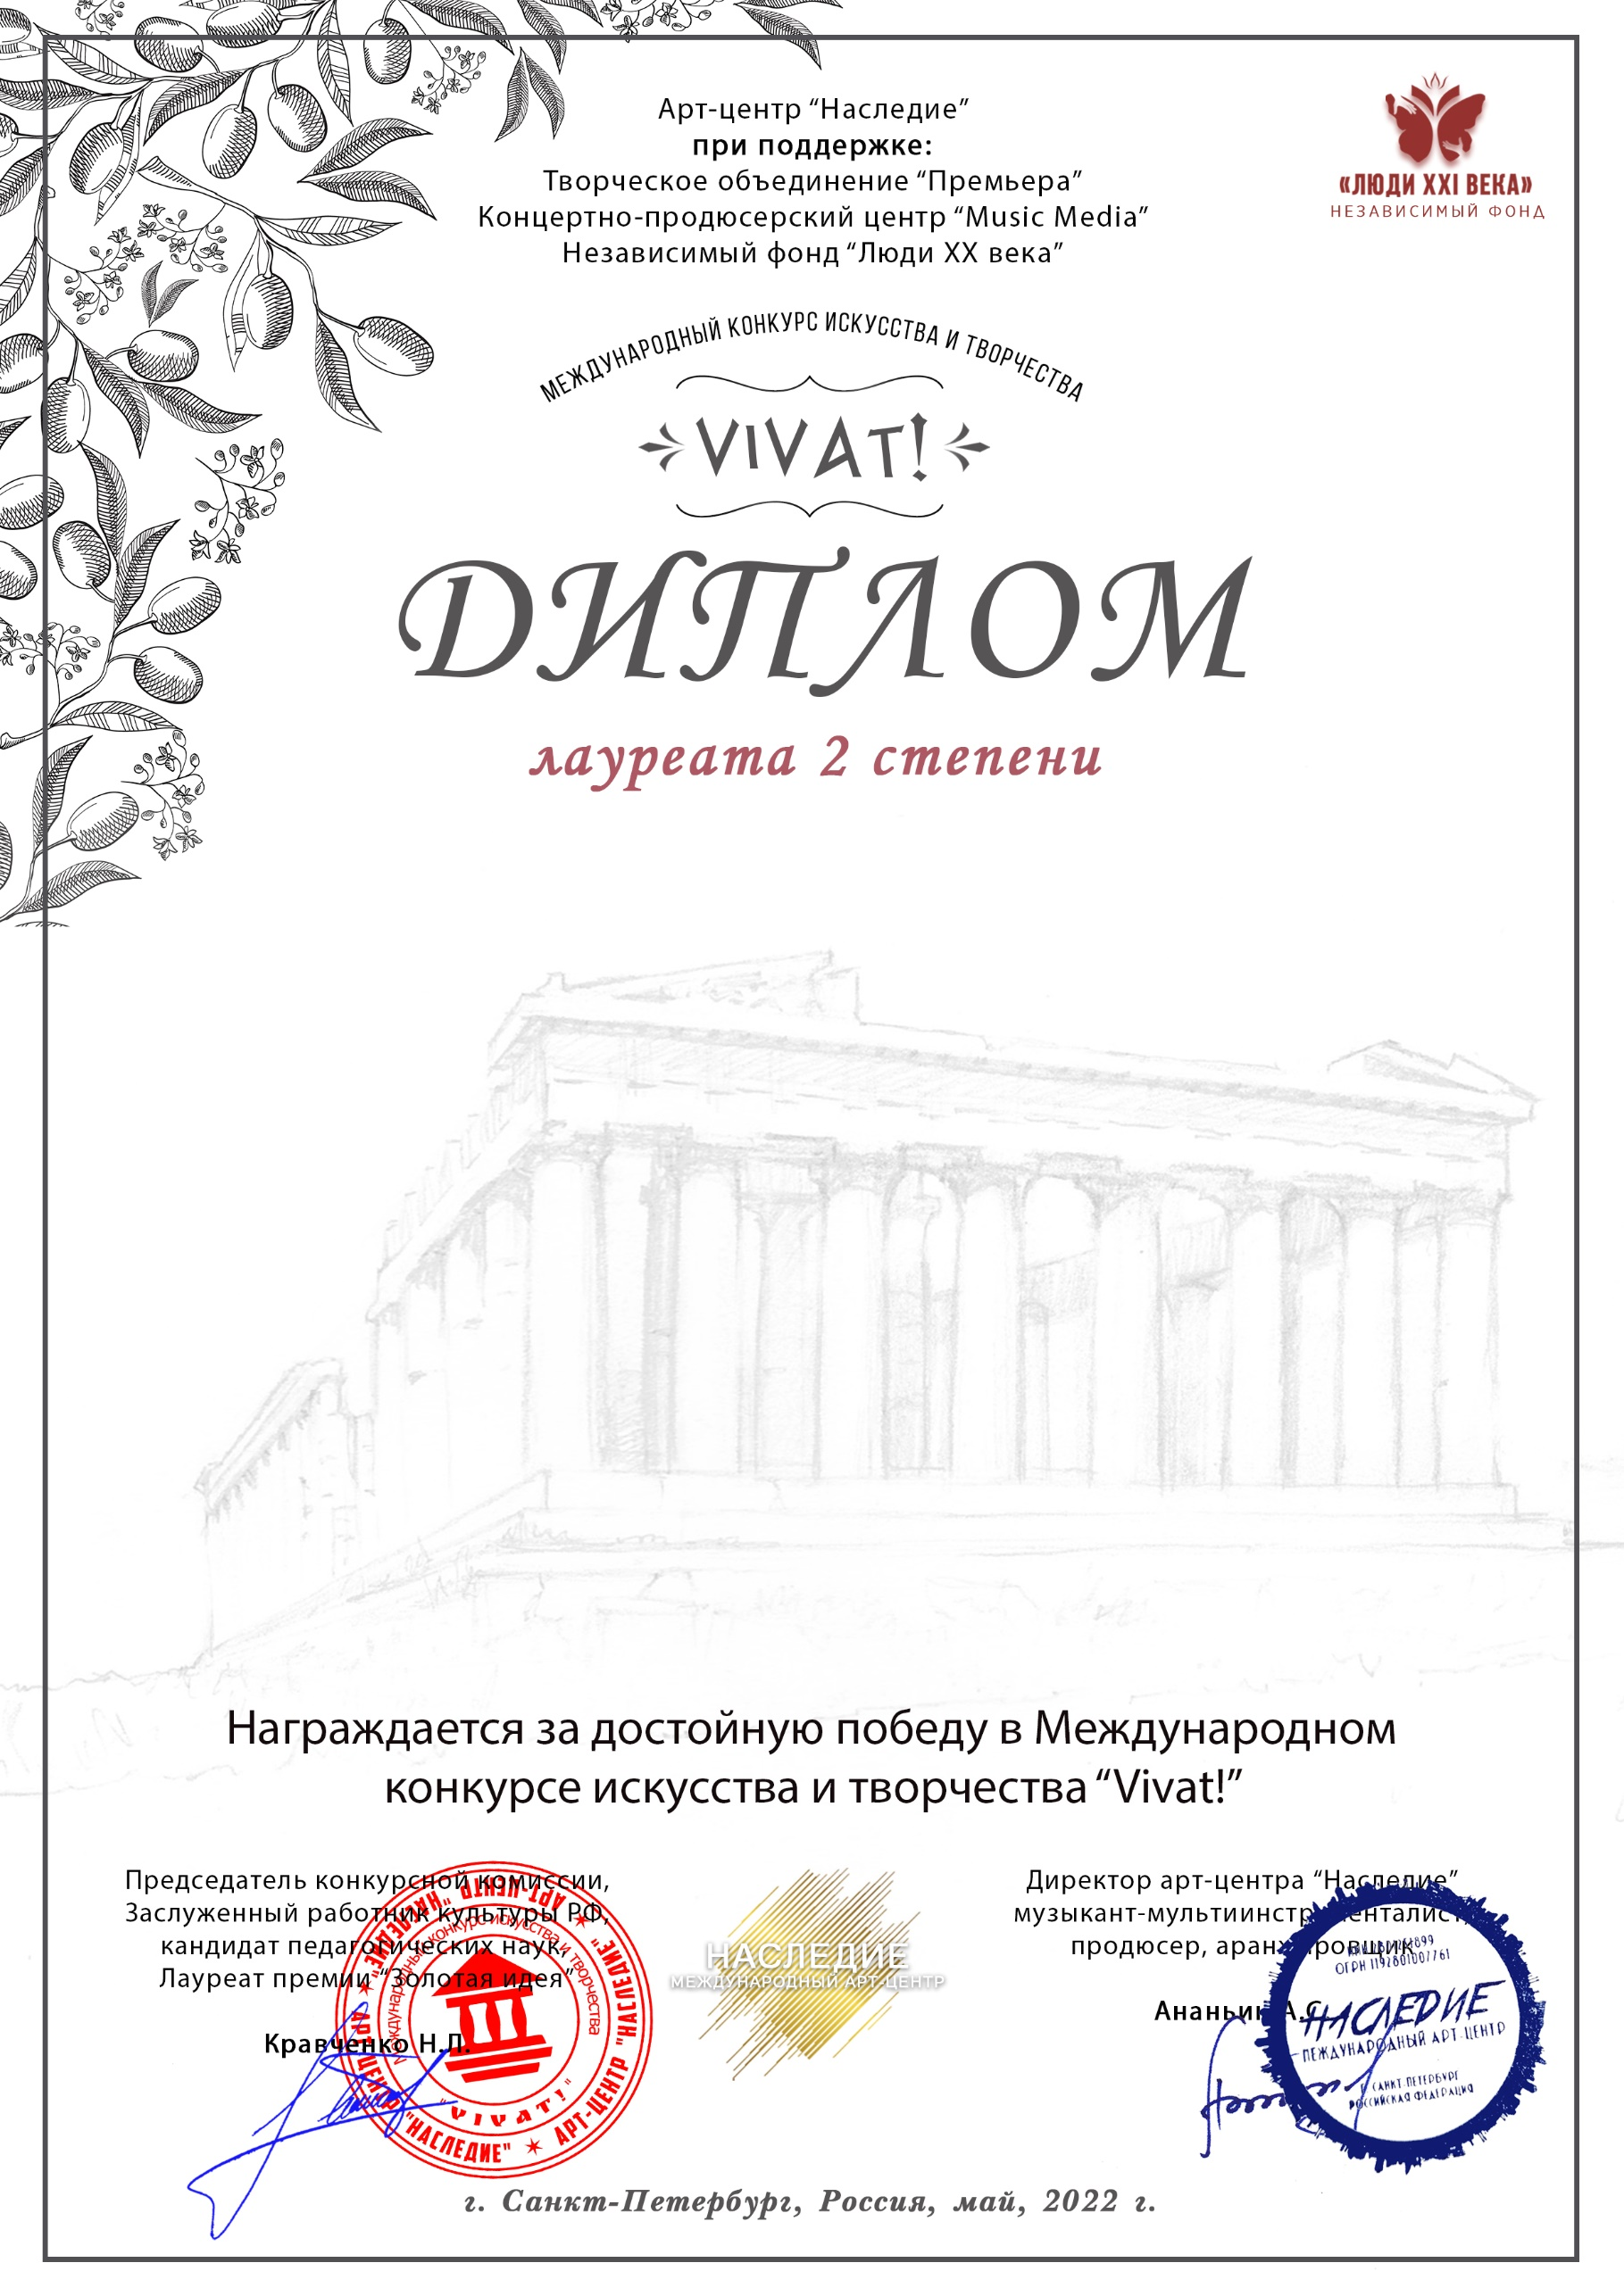
Серия ВТ № В00549

Дмитриев Арсений
(МБДОУ детский сад №70 «Солнышко», Бурятия город Улан-Удэ)

Руководитель: Шайдурова Ольга Ивановна
Номинация: Эстрадный вокал: соло
Категория: до 7-ми лет
Конкурсная работа: Песня «Я-мужик!»

